Информатика. 9-А класс
Дата: 15.04.2020 (6 урок)
Тема: Создание однотабличной базы данных и создание запроса на выборку данных. Практическая работа №8.
Практическая работа: создать базу данных и запрос на выборку данных (стр.50 №11)

Дата: 15.04.2020 (7 урок)
Тема: СУБД. Проверочная работа
(записать на двойных листках)

Домашняя контрольная работа
СУБД
Вариант 1.
1. Базы данных — это ...
2. Понятие иерархической базы данных. Пример.
3. Запись табличной БД – это …
4. Перечислите типы полей в табличной БД.
5. В табличной базе данных содержится информация о футбольных мячах. Пользователь сделал следующий простой запрос на выборку количества мячей:
меньше 9, но больше 3 мячей.
Какой вариант он получит в ответе на свой запрос?
А) 3;
В) 9;
С) 2;
D) 5;
Е) 10.
6. Какие атрибуты (признаки) объекта должны быть отражены в информационной модели, описывающей хобби ваших одноклассников, если эта модель позволяет получить ответы на следующие вопросы:
- Каков возраст всех детей, увлекающихся компьютером?
- Каковы имена девочек, увлекающихся пением?
- Каковы фамилии мальчиков, увлекающихся хоккеем?
A) имя, пол, хобби;
B) фамилия, пол, хоккей, пение, возраст;
C) имя, пол, хобби, возраст;
D) имя, возраст, хобби;
E) фамилия, имя, пол, возраст, хобби?
7. БД содержит следующую информацию:
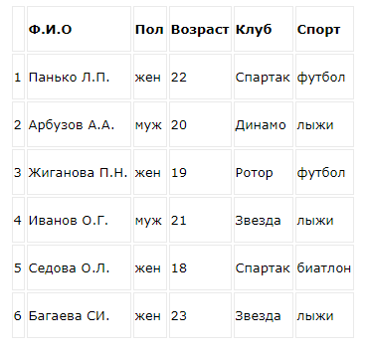
Какие записи будут выбраны по данному запросу:
(Спорт= "лыжи") И ( Пол= "жен") ИЛИ (Возраст<20)?
A) 2, 3, 4, 5, 6;
B) 3, 5, 6;
C) 1, 3, 5, 6;
D) 2, 3, 5, 6;
Е) таких записей нет.
8. Дана однотабличная база данных «Автомобилисты»:
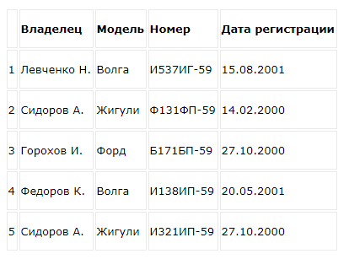
Отсортировать таблицу в порядке возрастания по двум полям: Модель+Номер.
A) 1; 4; 2; 5; 3;
B) 3; 4; 5; 1; 2;
С) 4; 1; 5; 2; 3
D) 3; 5; 2; 4; 1
Е) 2; 1; 5; 4; 3.

Вариант 2.
1. Система управления базами данных (СУБД) - это ...
2. Понятие сетевой базы данных. Пример.
3. Поле табличной БД – это …
4. Перечислите объекты СУБД.
5. БД содержит информацию об учениках школы: фамилия, класс, балл за тест, балл за практическое задание, общее количество баллов. Какого типа должно быть поле «Общее количество баллов»?
A) текстовое; B) числовое; C) любого типа; D) логическое; E) «дата/время»;
6. БД содержит информацию о собаках из клуба собаководства: кличка, порода, дата рождения, пол, количество медалей. Какого типа должны быть поля?
A) текстовое, текстовое, числовое, текстовое, числовое;
B) текстовое, текстовое, дата/время, текстовое, числовое;
C) текстовое, текстовое, дата/время, логическое, числовое;
D) текстовое, текстовое, числовое, логическое, числовое;
E) текстовое, текстовое, дата/время, логическое, текстовое.
7. БД содержит следующую информацию:
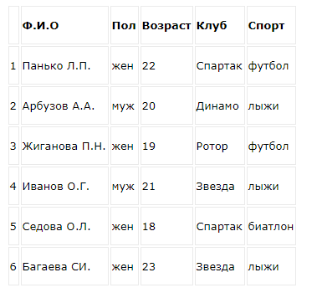
Какие записи будут выбраны по данному запросу:
(Клуб= "Спартак" И Клуб= "Ротор") И НЕ (Пол="жен")
A) 3, 5;
B) 2, 4;
C) 1, 3, 5;
D) 2, 3, 4, 5;
Е) таких записей нет.
8. Дана однотабличная база данных «Автомобилисты»:
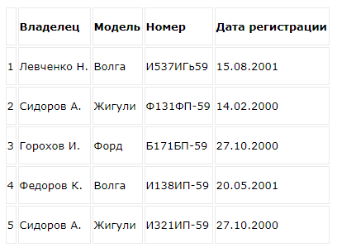
Какие записи будут удовлетворять условию отбора:
Дата регистрации>13.02.2000 и Дата регистрации<28.10.2000
A) 4;
B) 2; 3; 5;
С) 1; 4;
D) 1;
Е) таких записей нет.

